ENTE GESTORE  COMUNE DI FAVIGNANA  ISOLE EGADI | 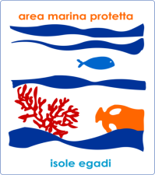 | 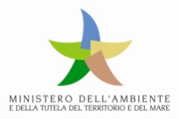
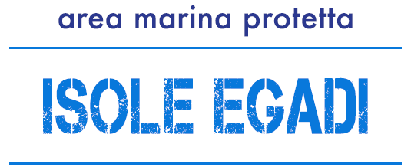

L’Area marina protetta delle Egadi istituisce
un tavolo tecnico sulla tonnara di Favignana

COMUNICATO STAMPA

In relazione all’ipotesi di messa in opera della tonnara nell’isola di Favignana, l’Area Marina Protetta "Isole Egadi" ha avviato l’attivazione di un tavolo tecnico. Con una nota ufficiale, a firma del Presidente e Sindaco delle Egadi, Giuseppe Pagoto, e del Direttore dell’AMP, Stefano Donati, l’Ente gestore si rivolge ai tutte le istituzioni competenti in materia, ai portatori di interesse e ai rappresentanti della comunità scientifica e dell’ambientalismo scientifico, per avviare un confronto tecnico che possa portare a definire un protocollo operativo condiviso, che garantisca il funzionamento dell’impianto e la pesca del tonno secondo criteri di massima sostenibilità e compatibilità ambientale.
La nota è inviata al Ministero delle Politiche Agricole Alimentari e Forestali, all’Assessorato regionale agricoltura, sviluppo rurale e pesca mediterranea, all’ISPRA, al CoNISMa (il Consorzio Nazionale Interuniversitario per le Scienze del Mare), all’IAMC-CNR di Mazara del Vallo, all’ICCAT (Commissione internazionale per la conservazione del tonno atlantico), all’Unimar (consorzio che riunisce la ricerca cooperativa nel campo della pesca), all’Alleanza delle Cooperative Italiane del settore pesca, alla Capitaneria di Porto di Trapani e, per conoscenza, al Ministero dell'Ambiente. Invito rivolto anche alle quattro maggiori associazioni ambientaliste impegnate sul campo: Greenpeace, Legambiente, Marevivo e WWF Italia.
Nella nota viene evidenziata la volontà dell’Amministrazione Comunale di supportare l’iniziativa recentemente intrapresa da un imprenditore, intenzionato a ripristinare la pratica della tonnara nell’isola di Favignana. “La Tonnara - spiega Pagoto - ha costituito e potrebbe costituire ancora, per la comunità egadina, un patrimonio inestimabile in termini sociali, culturali, identitari ed economici”. “Pertanto, - aggiunge Donati – emerge la necessità di trovare un equilibrio tra le politiche di tutela ambientale, avviate e consolidate in questi anni dall’Area marina protetta, e queste esigenze socio-economiche del territorio, profondamente legate alla tradizione”. “Puntiamo - conclude Pagoto – a fare installare la tonnara più sostenibile d’Italia”.

Favignana, 29 febbraio 2016 l’Ufficio Comunicazione dell’AMP Isole Egadi

